1.

2.

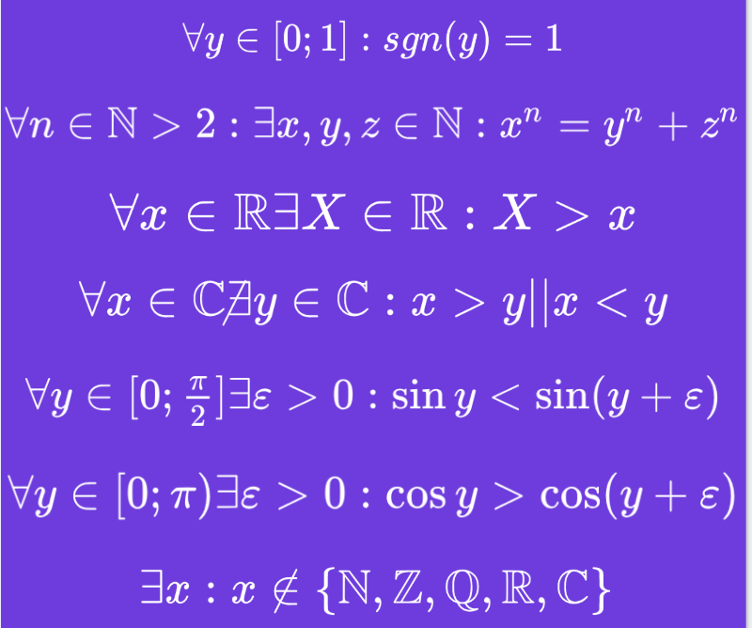

1) ложь

2) истина

3) истина

4) истина

5) истина

6) ложь

7) ложь